TD : Méthode d'Euler

I/ Problème :
On est souvent amené en classe de Terminale S, en électricité, en radioactivité (voir à la rentrée) ou en mécanique, par exemple, à MODELISER un phénomène et par la suite à comparer (d'où l'écart relatif …) un résultat expérimental avec ce modèle. Nombreux sont les modèles qui débouchent sur la résolution d'une équation différentielle.
De nombreux logiciels de saisies et de traitement de données résolvent graphiquement les équations différentielles et permettent la superposition d'une courbe expérimentale avec la résolution graphique de l'équation différentielle.
Dans ce TD, vous allez découvrir, à partir d’un exemple, une procédure de résolution de l'équation différentielle, pas à pas ….

II/ La méthode d'Euler :
Il s'agit de résoudre numériquement une équation différentielle par la méthode d' EULER (mathématicien suisse du XVIII^{ième} siècle), et de comparer la solution numérique trouvée avec la solution analytique, déterminée grâce aux Mathématiques.

1/ Principe :
On choisit de traiter, comme exemple, la réponse d'un dipôle RC à un échelon de tension (ici, la charge d'un condensateur ) qui conduit à l'équation différentielle suivante (cf cours) :

u + R.C. $\frac{\text{du}}{\text{dt}}$= E

avec R, la résistance du circuit, C la capacité du condensateur, u la tension aux bornes du condensateur et E l'échelon de tension.
On donne E = 6,00 V ; R = 1,00 kΩ ; C = 10,0 μF.

Plutôt que de rechercher l'expression mathématique de la fonction u = f(t) , on essaie de résoudre numériquement l'équation différentielle : on cherche donc à obtenir les valeurs approchées de cette fonction à des intervalles de temps Δt considérés "petits" ce qui nous permettra, ainsi, d’en déduire la représentation graphique u = f(t).

Remarques :
- L'intervalle de temps Δt est petit ; on précisera dans la suite de ce TD dans quelle mesure il peut être considéré comme petit ...
- Δt porte le nom de « pas » de la méthode et doit être constant tout au long des calculs effectués. On montrera également dans ce TD, l'influence du pas de calcul sur la pertinence de la solution.

2/ Méthode et résolution :

2.1 / Méthode :
A une date t donnée, on assimile la valeur de $\frac{\text{du}}{\text{dt}}$, à celle de $\frac{Δu}{Δt}$, où Δu est la variation de la valeur de u(t) pendant la durée Δt , à condition de choisir Δt petit.

Ainsi : $\frac{\text{du}}{\text{dt}}$ = $\frac{Δu}{Δt}$. Soit : Δu = ($\frac{\text{du}}{\text{dt}}$) Δt (1)
D’un point de vue mathématique, on doit écrire $\frac{\text{du}}{\text{dt}}$ = $\begin{matrix}\text{lim} \\ Δt→0\end{matrix}(\frac{Δu}{Δt})$. Or, ici, on ignore le « lim …. » , à condition de choisir Δt petit.
2.2/ Résolution

On suppose connues les conditions initiales : u₀ et t₀ , et les valeurs de E, R, C sont fixées.
Le pas choisi ici est Δt = 1,0.10⁻⁴ s, c’est à dire que le calcul de la tension u s'effectuera donc toutes les 1,0.10⁻⁴ s.
L'objectif est de déterminer les cinq premières valeurs de la tension u, notées u₀, u₁, u₂, u₃ et u₄.

- A la date t₀, u a pour valeur u₀ telle que u₀ = 0,0 V (condensateur déchargé).

- A la date t₁= t₀ + Δt , u a pour valeur u₁ telle que Δu₀ = u₁ – u₀ = ${\left(\frac{\text{du}}{\text{dt}}\right)}_{0}$ Δt , d' après (1).

D'où : u₁ = u₀ +${\left(\frac{\text{du}}{\text{dt}}\right)}_{0}$ Δt

Le calcul de ${\left(\frac{\text{du}}{\text{dt}}\right)}_{0}$s'effectue à partir de l'équation différentielle : en effet, puisque
u + R.C. $\frac{\text{du}}{\text{dt}}$= E ⇔ $\frac{\text{du}}{\text{dt}}\begin{matrix} & \end{matrix}=\begin{matrix} \\ \frac{E−u}{\text{RC}}\end{matrix}$ donc ${\left(\frac{\text{du}}{\text{dt}}\right)}_{0}=\begin{matrix} \\ \end{matrix}$

Numériquement, avec E = 6,00 V , R = 1,00 kΩ, et C = 10,0 μF ,
$$\underline{\underline{{\left(\frac{\text{du}}{\text{dt}}\right)}_{0}}}=\frac{6,\text{00}}{1,\text{00}\text{.}{\text{10}}^{3}\begin{matrix} \\ ×\begin{matrix} \\ \text{10},0\text{.}{\text{10}}^{−6}\end{matrix}\end{matrix}\begin{matrix} \\ \end{matrix}}$$

Et : u₁ = u₀ + [$\frac{E−u_{0}}{\text{RC}}$]. Δ t AN : u₁ = 6,00.10² x 1,0.10⁻⁴ = 6,0.10⁻² V

Ce qui permet de calculer ${\left(\frac{\text{du}}{\text{dt}}\right)}_{1}\begin{matrix} \\ \end{matrix}$ , à la date t₁ :
$$\underline{\underline{{\left(\frac{\text{du}}{\text{dt}}\right)}_{1}}}=\begin{matrix} \\ \end{matrix}$$

- Nous déterminons alors u₂, valeur de u à la date t₂ (avec t₂ = t₁ + Δt = 2Δt) :

u₂ = u₁ + Δu₁ = u₁ + ${\left(\frac{\text{du}}{\text{dt}}\right)}_{1}$ Δt.

Numériquement : u₂ = u₁ + ${\left(\frac{\text{du}}{\text{dt}}\right)}_{1}$ Δt = 6,0.10⁻² + 5,9.10² x 1,0.10⁻⁴ = 1,2.10⁻¹ V

- De la même manière, calculer u₃ et u₄ puis compléter le tableau suivant :

Date t_{i} (s) | Valeur de u_{i} (V) | Valeur de $\begin{aligned}{\left(\frac{\text{du}}{\text{dt}}\right)}_{i} \\ \end{aligned}$en V.s⁻¹
t₀ = 0 | 0 | 6,00.10²
t₁ = Δt | 6,0.10⁻² | 5,9.10²
t₂ = 2Δt | 1,2.10⁻¹ | ……
t₃ = 3Δt | …… | …….
t₄ = 4Δt | ……. | …….

Et ainsi de suite .......

On résout l'équation différentielle en répétant un calcul ; la méthode d'Euler est une méthode itérative.
Ainsi :

- Conditions initiales et paramètres connus : : u₀ , t₀ , E, R, C
- Calcul de $\frac{\text{du}}{\text{dt}}$ à l'instant t₀.
- Calcul de u₁ à t₀ +Δt grâce à u₁ = u₀ + ${\left(\frac{\text{du}}{\text{dt}}\right)}_{0}$Δt
- Nouvelles conditions initiales : u₀ ← u₁ ; t₀ ← t₀ + Δ t

Maintenant que vous « maîtrisez » la méthode d'Euler, cette résolution peut s'effectuer sur vos calculatrices ou l'aide d'un tableur comme EXCEL.

III/ Résolution et discussion, à l'aide du tableur Excel :
- Préparer la fenêtre en précisant les conditions initiales

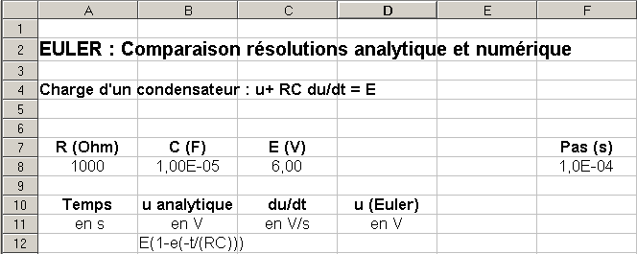

Remplir la colonne A :
- Elle contient les dates successives t_{i}. Chaque temps t_{i} est égal au précédent augmenté du pas de calcul.
On remplit la première cellule (A13, par exemple: voir la copie d'écran ci-contre), on programme la seconde puis on recopie sur toute la colonne (environ 500 valeurs pour avoir t_{max} = 5 τ = 5,0.10⁻² s ).

Remplir la colonne B
- Elle contient les valeurs de la tension u calculées analytiquement. Pour cela, programmer la première cellule (B13, par exemple) : u = E( 1 – e ^{–t/RC})) puis recopier la formule dans toute la colonne.

Remplir la colonne C et la colonne D
- Elle contient les valeurs de $\frac{\text{du}}{\text{dt}}$ calculées par la méthode d'Euler. D'après l'équation différentielle, on a à chaque instant : $\frac{\text{du}}{\text{dt}}$ = $\frac{\left(E−u\right)}{\text{RC}}$.
- Calculer $\frac{\text{du}}{\text{dt}}$ dans la première cellule de la colonne C (C13, par exemple) à partir de l'équation différentielle puis indiquer la première valeur de u dans la colonne correspondante (D13, par exemple).
- Calculer u à t₁ = t₀ + Δt dans la deuxième cellule de sa colonne (D14) puis déterminer celle de $\frac{\text{du}}{\text{dt}}$ à cette même date à l'aide de l'équation différentielle. L'indiquer dans la deuxième cellule (C14) de sa colonne.
- Recopier en seul coup ces deux formules sur la totalité des deux colonnes.
Remarque : l’introduction du sigle « $ » dans la cellule B14 par exemple, permet de garder les valeurs de E, R, C constantes, égales aux valeurs indiquées respectivement dans les cellules C8, A8 et B8.
- Insérer à côté des colonnes le graphique correspondant aux deux séries « u analytique » et « u (Euler) » avec t en abscisse. On choisira le nuage de points et l'affichage de courbes lissées sans points. Fixer les échelles du graphique en x et en y aux valeurs indiquées.

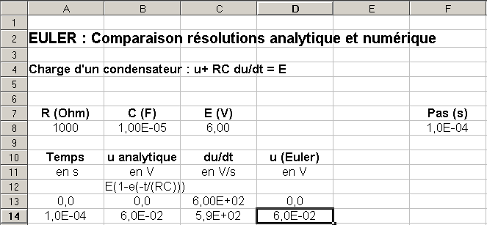

=D13+C13*F$8

=A13+F$8

=C$8*(1-EXP(-A13/ (A$8*B$8)))

=(C$8-D14)/ (A$8*B$8 )

D’après le site :
http://www.spc.ac-marseille.fr/Sciences_Physiques/Menu/Simulation/Tableur_equations_differentielles/resol_equa_diff.htm

- Faire superposer le graphe correspondant au précédent.
- Modifier le pas du calcul ( Δt = 5,0.10⁻³ s par exemple). Que constate-t-on ? Conclure.
- On constate donc que le pas Δt doit être petit par rapport à la constante de temps τ, qui caractérise l’évolution de u .

- Pourquoi ne le prend-on pas infiniment petit alors ????

Deux raisons :
- nous venons de vérifier que l’erreur théorique due à la méthode est d’autant plus petite que le pas est petit, mais cette erreur s’ajoute à l’erreur numérique due aux approximations faites à chaque pas, qui croit en fonction du nombre de calculs.
- de plus, pour chaque valeur calculée u_{i}, nous effectuons deux opérations élémentaires (+ et x) soit un nombre d’opérations égal à sur l’intervalle de temps [0-5τ ]. Donc, plus Δt est petit, plus le nombre d’opérations à effectuer est grand, et plus le temps de calcul augmente !

